Datum | Menü I | Menü II | Abendbeilage
Montag  19.01.2026 | Tagessuppe  Gemüse Omelette mit Salat  Tagesdessert | Tagessuppe  Pasta mit Paprikaragout*  Tagesdessert | Würstchen
Dienstag  20.01.2026 | Tagessuppe  Cevapcici mit Gemüsereis und Krautsalat  Nusspudding | Tagessuppe  Gefüllte Riesen Champignons mit Spinat und Hollandaise*  Nusspudding | Käsewürfel
Mittwoch  21.01.2026 | Tomatensuppe  Möhrenuntereinander mit Frikadelle  Fruchtcocktail | Tomatensuppe  Grießauflauf mit Pfirsich*  Fruchtcocktail | Eiersalat
Donnerstag  22.01.2026 | Nudelsuppe  Hähnchengeschnetzeltes mit Nudeln und Salat  Milchreis mit Zimt und Zucker | Nudelsuppe  Kürbis Gulasch mit Baguette*  Milchreis mit Zimt und Zucker | Birnen
Freitag  23.01.2026 | Paprikasuppe  Spiegelei mit Rahmspinat und Kartoffelpüree  Quarkdessert mit Kirschen | Paprikasuppe  Verlorene Eier in Senfsoße mit Püree*  Quarkdessert mit Kirschen | Warmer Kakao
Samstag  24.01.2026 | Serbische Bohnensuppe mit Mettenden  Schokosplitter Joghurt | Gefüllte Zucchini mit Couscous*  Schokosplitter Joghurt | Mixed Pickles
Sonntag  25.01.2026 | Rinderbrühe mit Grießklösschen  Rollbraten mit Kroketten und Leipziger Allerlei  Eisdessert | Rinderbrühe mit Grießklösschen  Apfelpfannkuchen*  Eisdessert | Joghurt
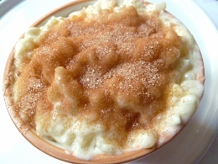

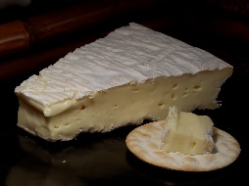
Speiseplan

